易方达易百智能量化策略灵活配置混合型证券投资基金
2019年第3季度报告
2019年9月30日

基金管理人：易方达基金管理有限公司
基金托管人：中国银行股份有限公司
报告送出日期：二〇一九年十月二十四日

§1 重要提示
基金管理人的董事会及董事保证本报告所载资料不存在虚假记载、误导性陈述或重大遗漏，并对其内容的真实性、准确性和完整性承担个别及连带责任。
基金托管人中国银行股份有限公司根据本基金合同规定，于2019年10月22日复核了本报告中的财务指标、净值表现和投资组合报告等内容，保证复核内容不存在虚假记载、误导性陈述或者重大遗漏。
基金管理人承诺以诚实信用、勤勉尽责的原则管理和运用基金资产，但不保证基金一定盈利。
基金的过往业绩并不代表其未来表现。投资有风险，投资者在作出投资决策前应仔细阅读本基金的招募说明书。
本报告中财务资料未经审计。
本报告期自2019年7月1日起至9月30日止。

§2 基金产品概况
基金简称 | 易方达易百智能量化策略混合
基金主代码 | 005437
基金运作方式 | 契约型开放式
基金合同生效日 | 2018年1月24日
报告期末基金份额总额 | 391,427,787.17份
投资目标 | 本基金主要依托于百度提供的特色数据及其数据处理能力，通过大数据挖掘和分析技术，结合基金管理人自主研发的量化策略进行投资组合管理，追求基金资产的长期稳健增值。
投资策略 | 本基金主要借助百度在人工智能技术和算法方面的优势，同时结合其特有的互联网大数据，对证券市场相关数据进行深度分析，在海外成熟的多因子量化选股框架下扩充因子维度，对股票超额收益进行预测，并据此筛选具有投资价值的股票构建投资组合。同时，本基金也可应用定向增发套利与大宗交易套利等多种量化套利策略，根据各策略的预期收益、风险及其所使用的市场环境，发现和捕捉因市场波动及无效定价带来的价差机会，力争获取超越业绩比较基准的投资回报。
业绩比较基准 | 沪深300指数收益率×65%+中债新综合指数（财富）收益率×35%
风险收益特征 | 本基金为混合型基金，理论上其预期风险与预期收益水平低于股票型基金，高于债券型基金和货币市场基金。
基金管理人 | 易方达基金管理有限公司
基金托管人 | 中国银行股份有限公司
下属分级基金的基金简称 | 易方达易百智能量化策略混合A | 易方达易百智能量化策略混合C
下属分级基金的交易代码 | 005437 | 005438
报告期末下属分级基金的份额总额 | 385,745,624.37份 | 5,682,162.80份

§3 主要财务指标和基金净值表现
3.1 主要财务指标
单位：人民币元
主要财务指标 | 报告期  (2019年7月1日-2019年9月30日)
主要财务指标 | 易方达易百智能量化策略混合A | 易方达易百智能量化策略混合C
1.本期已实现收益 | 23,592,738.13 | 327,720.02
2.本期利润 | 6,862,332.38 | 87,370.76
3.加权平均基金份额本期利润 | 0.0165 | 0.0151
4.期末基金资产净值 | 347,455,766.87 | 5,091,703.84
5.期末基金份额净值 | 0.9007 | 0.8961
注：1.所述基金业绩指标不包括持有人认购或交易基金的各项费用，计入费用后实际收益水平要低于所列数字。
2.本期已实现收益指基金本期利息收入、投资收益、其他收入（不含公允价值变动收益）扣除相关费用后的余额，本期利润为本期已实现收益加上本期公允价值变动收益。
3.2 基金净值表现
3.2.1本报告期基金份额净值增长率及其与同期业绩比较基准收益率的比较
易方达易百智能量化策略混合A
阶段 | 净值增长率① | 净值增长率标准差② | 业绩比较基准收益率③ | 业绩比较基准收益率标准差④ | ①－③ | ②－④
过去三个月 | 1.67% | 0.95% | 0.30% | 0.62% | 1.37% | 0.33%
易方达易百智能量化策略混合C
阶段 | 净值增长率① | 净值增长率标准差② | 业绩比较基准收益率③ | 业绩比较基准收益率标准差④ | ①－③ | ②－④
过去三个月 | 1.60% | 0.95% | 0.30% | 0.62% | 1.30% | 0.33%
3.2.2 自基金合同生效以来基金累计净值增长率变动及其与同期业绩比较基准收益率变动的比较
易方达易百智能量化策略灵活配置混合型证券投资基金
累计净值增长率与业绩比较基准收益率的历史走势对比图
(2018年1月24日至2019年9月30日)
易方达易百智能量化策略混合A
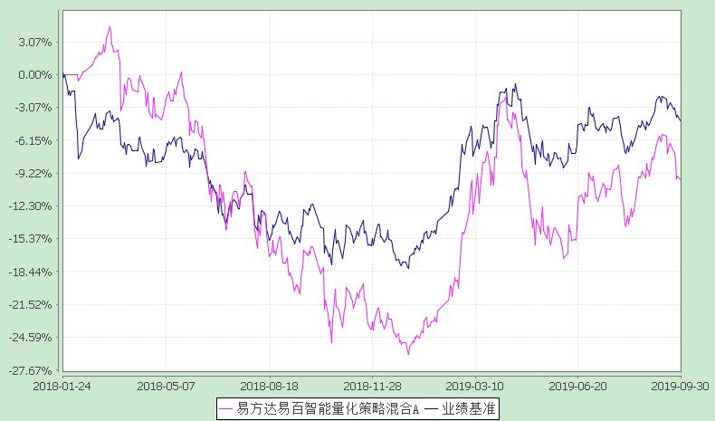
易方达易百智能量化策略混合C
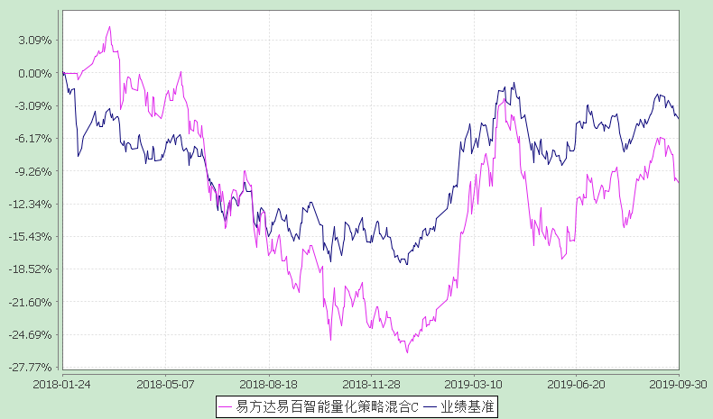
注：自基金合同生效至报告期末，A类基金份额净值增长率为-9.93%，C类基金份额净值增长率为-10.39%，同期业绩比较基准收益率为-4.39%。

§4 管理人报告
4.1 基金经理（或基金经理小组）简介
姓名 | 职务 | 任本基金的基金经理期限 |  | 证券从业年限 | 说明
姓名 | 职务 | 任职日期 | 离任日期 | 证券从业年限 | 说明
官泽帆 | 本基金的基金经理、易方达量化策略精选灵活配置混合型证券投资基金的基金经理、易方达沪深300量化增强证券投资基金的基金经理 | 2018-01-24 | - | 9年 | 硕士研究生，曾任招商基金管理有限公司投资开发工程师，摩根士丹利华鑫基金管理有限公司数量化研究员、基金经理助理，易方达基金管理有限公司易方达沪深300量化增强证券投资基金基金经理助理。
注：1.对基金的首任基金经理，其“任职日期”为基金合同生效日，“离任日期”为根据公司决定确定的解聘日期；对此后的非首任基金经理，“任职日期”和“离任日期”分别指根据公司决定确定的聘任日期和解聘日期。
2.证券从业的含义遵从《证券业从业人员资格管理办法》的相关规定。
4.2管理人对报告期内本基金运作遵规守信情况的说明
本报告期内，本基金管理人严格遵守《证券投资基金法》等有关法律法规及基金合同、基金招募说明书等有关基金法律文件的规定，以取信于市场、取信于社会投资公众为宗旨，本着诚实信用、勤勉尽责的原则管理和运用基金资产，在控制风险的前提下，为基金份额持有人谋求最大利益。在本报告期内，基金运作合法合规，无损害基金份额持有人利益的行为。
4.3 公平交易专项说明
4.3.1 公平交易制度的执行情况
本基金管理人主要通过建立有纪律、规范化的投资研究和决策流程、交易流程，以及强化事后监控分析来确保公平对待不同投资组合，切实防范利益输送。本基金管理人制定了严格的投资权限管理制度、投资备选库管理制度和集中交易制度等，并重视交易执行环节的公平交易措施，以“时间优先、价格优先”作为执行指令的基本原则，通过投资交易系统中的公平交易模块，以尽可能确保公平对待各投资组合。本报告期内，公平交易制度总体执行情况良好。
4.3.2 异常交易行为的专项说明
本报告期内，公司旗下所有投资组合参与的交易所公开竞价交易中，同日反向交易成交较少的单边交易量超过该证券当日成交量的5%的交易共26次，均为指数量化投资组合因投资策略需要和其他组合发生的反向交易。
本报告期内，未发现本基金有可能导致不公平交易和利益输送的异常交易。
4.4 报告期内基金的投资策略和业绩表现说明
4.4.1报告期内基金投资策略和运作分析
回顾本报告期，从传统意义上的经济的“三驾马车”：投资、消费、净出口相关数据来看，国内宏观经济下行压力依旧。8月份固定资产投资完成额累计同比增长5.5%，社会消费品零售总额当月同比增长7.5%，均显著低于二季度末的值。进出口方面，受贸易战影响，虽然我国对外贸易整体仍处在贸易顺差的环境中，但8月份的出口金额当月同比下降了1%。资金方面，7月、8月的M2同比增长相较6月均有一定下降，而信用扩张的脚步也逐渐放缓，广义社融增速在达到6月份的高点后回落。但与此同时，我国金融市场逐步开放的方向不变，国家外汇管理局近日正式宣布全面取消合格境外机构投资者(QFII)和人民币合格境外机构投资者(RQFII)投资额度限制，料将带来大量增量资金，并且进一步促进A股市场的机构化。
得益于政策的边际宽松，以及7月份科创板的正式开板，三季度市场情绪有所修复，市场风格整体上偏向成长股。因此，在三季度中，上证综指跌2.47%，而深证成指和创业板指则分别涨2.92%和7.68%，深证成指和创业板指在三季度的表现明显强于上证综指。而行业方面，也同样是偏高科技、成长类的行业如电子、医药生物和计算机表现最为强势，而部分传统周期类行业如钢铁、采掘、建筑装饰和有色金属则表现较弱。市场情绪修复下的成长股行情也在因子层面得到了体现，动量、盈利质量、盈利惊喜和历史成长等因子在三季度整体表现较为突出，而偏向价值股的传统估值类因子和短期反转类因子则集体失效。
本基金借助量化选股模型，精选估值合理且具备一定成长属性的优秀个股，把握市场反弹时的投资机会，坚持采用多因子量化模型进行选股，顺应市场风格变换，配置长期稳健的策略模型，为投资人创造优良的投资回报。
4.4.2报告期内基金的业绩表现
截至报告期末，本基金A类基金份额净值为0.9007元，本报告期份额净值增长率为1.67%；C类基金份额净值为0.8961元，本报告期份额净值增长率为1.60%；同期业绩比较基准收益率为0.30%。

§5 投资组合报告
5.1 报告期末基金资产组合情况
序号 | 项目 | 金额(元) | 占基金总资产的比例(%)
1 | 权益投资 | 330,476,755.43 | 93.29
 | 其中：股票 | 330,476,755.43 | 93.29
2 | 固定收益投资 | 22,999.40 | 0.01
 | 其中：债券 | 22,999.40 | 0.01
 | 资产支持证券 | - | -
3 | 贵金属投资 | - | -
4 | 金融衍生品投资 | - | -
5 | 买入返售金融资产 | - | -
 | 其中：买断式回购的买入返售金融资产 | - | -
6 | 银行存款和结算备付金合计 | 23,082,221.99 | 6.52
7 | 其他资产 | 646,226.15 | 0.18
8 | 合计 | 354,228,202.97 | 100.00
5.2 报告期末按行业分类的股票投资组合
5.2.1报告期末按行业分类的境内股票投资组合
代码 | 行业类别 | 公允价值（元） | 占基金资产净值比例（％）
A | 农、林、牧、渔业 | 10,251,871.10 | 2.91
B | 采矿业 | 1,546,237.00 | 0.44
C | 制造业 | 150,379,706.80 | 42.66
D | 电力、热力、燃气及水生产和供应业 | 9,757,886.00 | 2.77
E | 建筑业 | 8,960,730.00 | 2.54
F | 批发和零售业 | 14,190,544.98 | 4.03
G | 交通运输、仓储和邮政业 | 11,803,789.54 | 3.35
H | 住宿和餐饮业 | 659,332.00 | 0.19
I | 信息传输、软件和信息技术服务业 | 18,895,360.99 | 5.36
J | 金融业 | 80,007,892.46 | 22.69
K | 房地产业 | 19,151,520.56 | 5.43
L | 租赁和商务服务业 | - | -
M | 科学研究和技术服务业 | - | -
N | 水利、环境和公共设施管理业 | 564,412.00 | 0.16
O | 居民服务、修理和其他服务业 | - | -
P | 教育 | 51,230.00 | 0.01
Q | 卫生和社会工作 | - | -
R | 文化、体育和娱乐业 | 4,256,242.00 | 1.21
S | 综合 | - | -
 | 合计 | 330,476,755.43 | 93.74
5.3 报告期末按公允价值占基金资产净值比例大小排序的前十名股票投资明细
序号 | 股票代码 | 股票名称 | 数量(股) | 公允价值(元) | 占基金资产净值比例(％)
1 | 601169 | 北京银行 | 2,214,700 | 11,870,792.00 | 3.37
2 | 000157 | 中联重科 | 1,879,500 | 10,713,150.00 | 3.04
3 | 600332 | 白云山 | 287,911 | 9,990,511.70 | 2.83
4 | 601601 | 中国太保 | 270,000 | 9,414,900.00 | 2.67
5 | 300498 | 温氏股份 | 251,145 | 9,337,571.10 | 2.65
6 | 601318 | 中国平安 | 105,400 | 9,174,016.00 | 2.60
7 | 600606 | 绿地控股 | 1,275,776 | 9,006,978.56 | 2.55
8 | 600000 | 浦发银行 | 742,766 | 8,794,349.44 | 2.49
9 | 601336 | 新华保险 | 178,200 | 8,672,994.00 | 2.46
10 | 601628 | 中国人寿 | 311,835 | 8,569,225.80 | 2.43
5.4 报告期末按债券品种分类的债券投资组合
序号 | 债券品种 | 公允价值(元) | 占基金资产净值比例(％)
1 | 国家债券 | - | -
2 | 央行票据 | - | -
3 | 金融债券 | - | -
 | 其中：政策性金融债 | - | -
4 | 企业债券 | - | -
5 | 企业短期融资券 | - | -
6 | 中期票据 | - | -
7 | 可转债（可交换债） | 22,999.40 | 0.01
8 | 同业存单 | - | -
9 | 其他 | - | -
10 | 合计 | 22,999.40 | 0.01
5.5 报告期末按公允价值占基金资产净值比例大小排序的前五名债券投资明细
序号 | 债券代码 | 债券名称 | 数量（张） | 公允价值(元) | 占基金资产净值比例（％）
1 | 113544 | 桃李转债 | 230 | 22,999.40 | 0.01
5.6 报告期末按公允价值占基金资产净值比例大小排序的前十名资产支持证券投资明细
本基金本报告期末未持有资产支持证券。
5.7报告期末按公允价值占基金资产净值比例大小排序的前五名贵金属投资明细
本基金本报告期末未持有贵金属。
5.8报告期末按公允价值占基金资产净值比例大小排序的前五名权证投资明细
本基金本报告期末未持有权证。
5.9报告期末本基金投资的股指期货交易情况说明
本基金本报告期末未投资股指期货。
5.10报告期末本基金投资的国债期货交易情况说明
本基金本报告期末未投资国债期货。
5.11投资组合报告附注
5.11.12019年9月3日，北京银保监局对北京银行股份有限公司个人消费贷款被挪用于支付购房首付款或投资股权、个别个人商办用房贷款违反房地产调控政策、同业投资通过信托通道违规发放土地储备贷款的行为的违法违规事实，责令改正，并处罚款110万元人民币。
2019年9月25日，北京银保监局对北京银行股份有限公司员工大额消费贷款违规行为长期未有效整改、同业业务专营部门制改革不到位、同业投资违规接受第三方金融机构信用担保的违法违规事实，责令改正，并给予合计100万元罚款的行政处罚。
2019年6月24日，中国银行保险监督管理委员会对上海浦东发展银行股份有限公司关于以下违法违规事实：（一）对成都分行授信业务及整改情况严重失察；（二）重大审计发现未向监管部门报告；（三）轮岗制度执行不力，处以罚款130万元人民币。
2019年7月8日，中国银行保险监督管理委员会上海监管局对上海浦东发展银行股份有限公司信用卡中心2015年至2018年6月在为部分客户办理信用卡业务时，对申请人收入核定严重不审慎的违法违规事实，责令改正，并处罚款30万元
本基金投资上述股票的投资决策程序符合公司投资制度的规定。除北京银行、浦发银行外，本基金投资的前十名证券的发行主体本期没有出现被监管部门立案调查，或在报告编制日前一年内受到公开谴责、处罚的情形。
5.11.2本基金投资的前十名股票没有超出基金合同规定的备选股票库。
5.11.3其他资产构成
序号 | 名称 | 金额(元)
1 | 存出保证金 | 45,864.52
2 | 应收证券清算款 | 572,427.81
3 | 应收股利 | -
4 | 应收利息 | 4,816.92
5 | 应收申购款 | 23,116.90
6 | 其他应收款 | -
7 | 待摊费用 | -
8 | 其他 | -
9 | 合计 | 646,226.15
5.11.4报告期末持有的处于转股期的可转换债券明细
本基金本报告期末未持有处于转股期的可转换债券。
5.11.5报告期末前十名股票中存在流通受限情况的说明
本基金本报告期末前十名股票中不存在流通受限情况。

§6 开放式基金份额变动
单位：份
项目 | 易方达易百智能量化策略混合A | 易方达易百智能量化策略混合C
报告期期初基金份额总额 | 438,430,144.59 | 5,900,735.27
报告期基金总申购份额 | 1,087,701.80 | 426,956.33
减：报告期基金总赎回份额 | 53,772,222.02 | 645,528.80
报告期基金拆分变动份额 | - | -
报告期期末基金份额总额 | 385,745,624.37 | 5,682,162.80

§7 基金管理人运用固有资金投资本基金情况
7.1 基金管理人持有本基金份额变动情况
本报告期内基金管理人未持有本基金份额。
7.2 基金管理人运用固有资金投资本基金交易明细
本报告期内基金管理人未运用固有资金申购、赎回、买卖本基金份额。

§8 备查文件目录
8.1备查文件目录
1.中国证监会准予易方达易百智能量化策略灵活配置混合型证券投资基金注册的文件；
2.《易方达易百智能量化策略灵活配置混合型证券投资基金基金合同》；
3.《易方达易百智能量化策略灵活配置混合型证券投资基金托管协议》；
4.《易方达基金管理有限公司开放式基金业务规则》；
5.基金管理人业务资格批件、营业执照。
8.2存放地点
广州市天河区珠江新城珠江东路30号广州银行大厦40-43楼。
8.3查阅方式
投资者可在营业时间免费查阅，也可按工本费购买复印件。

易方达基金管理有限公司
二〇一九年十月二十四日

